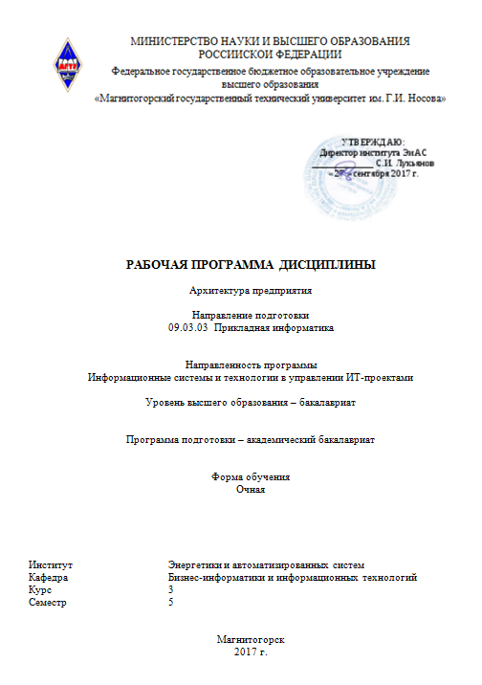

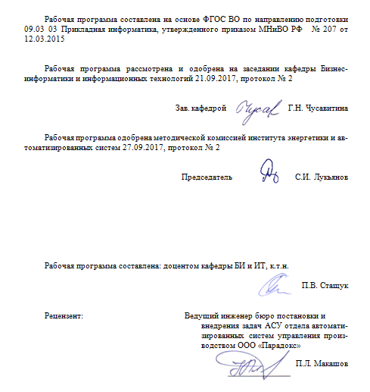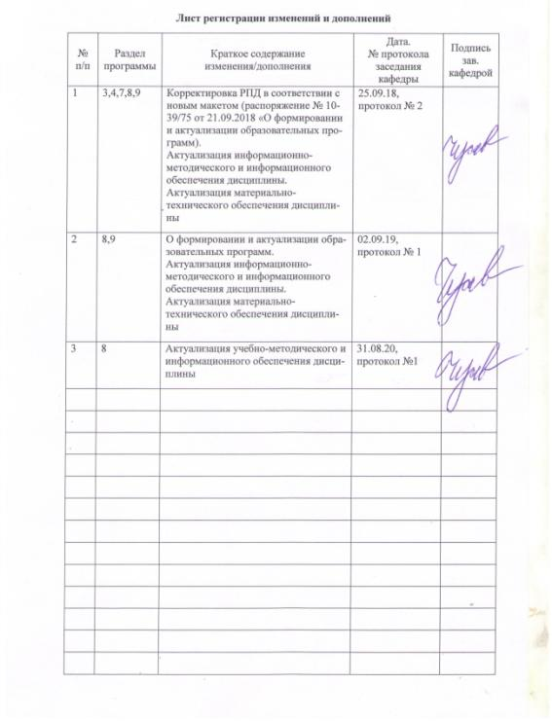

1. **1 Цели освоения дисциплины**

Целями освоения дисциплины «Архитектура предприятия» являются подготовка студентов в соответствии с требованиями ФГОС ВО по направлению 09.03.03 Прикладная информатика, а именно: ознакомление студентов с базовыми понятиями, составом и элементами архитектуры предприятия, формирование представлений об используемых моделях, методиках описания и разработки, а также навыков по выбору и использованию современных инструментальных средств описания архитектуры предприятия.

Задачи курса:

− получить на основе системного подхода учебную информацию об архитектуре предприятия;

− приобрести знания о структуре, характеристиках компонентов, применяемых моделях и методиках описания архитектуры предприятия;

− приобрести умения и навыки составления моделей и использования современных программных средств для моделирования архитектуры предприятия.

1. 2. Место дисциплины в структуре образовательной программы подготовки бакалавра

Дисциплина «Архитектура предприятия» входит в базовую часть (Б1.Б.17) образовательной программы по направлению подготовки 09.03 03 Прикладная информатика.

Для изучения дисциплины необходимы знания (умения, навыки), сформированные в результате изучения дисциплин Информационные системы и технологии.

Знания (умения, навыки), полученные при изучении данной дисциплины будут необходимы для изучения дисциплины Корпоративные ИС, при выполнении курсовых работ и ВКР.

1. 3. Компетенции обучающегося, формируемые в результате освоения дисциплины и планируемые результаты обучения

Дисциплина «Архитектура предприятия» формирует следующие профессиональные компетенции:

| Структурный элемент компетенции | Планируемые результаты обучения |
| --- | --- |
| **ОПК-4 – способностью решать стандартные задачи профессиональной деятельности на основе информационной и библиографической культуры с применением информационно-коммуникационных технологий и с учетом основных требований информационной безопасности** | |
| Знать | * понятие и компоненты (домены) архитектуры предприятия * содержательную часть компонентов архитектуры предприятия |
| Уметь: | * различать компоненты (домены) архитектуры предприятия * анализировать архитектуру предприятия |
| Владеть: | * навыками проведения анализа архитектуры предприятия |
| **ПК-1 – способностью проводить обследование организаций, выявлять информационные потребности пользователей, формировать требования к информационной системе** | |
| Знать | * методы анализа прикладной области, информационных потребностей, формирования требований к ИС. |
| Уметь | * проводить анализ предметной области, выявлять информационные потребности и разрабатывать требования к ИС |
| Владеть | * методиками и навыками проведения анализа предметной области; * базовыми навыками практической работы с необходимым программным обеспечением |
| **ПК-6 – способностью собирать детальную информацию для формализации требований пользователей заказчика** | |
| Знать | * методы анализа и формирования требований к ИС. |
| Уметь | * выявлять информационные потребности пользователей заказчика. * разрабатывать требования к информационной системе; * самостоятельно осваивать необходимые программные средства. |
| Владеть | * навыками применения методов и программных средств для описания и анализа требований пользователей заказчика. |
| ПК-7 – способностью проводить описание прикладных процессов и информационного обеспечения решения прикладных задач | |
| Знать | * понятийный аппарат, методологии и рекомендации по описанию прикладных процессов и информационного обеспечения решения прикладных задач |
| Уметь | * оперировать понятийным аппаратом, * использовать рекомендации по разработке стратегий развития ИТ-инфраструктуры предприятия * применять современные инструментальные средства описания прикладных процессов и информационного обеспечения решения прикладных задач |
| Владеть | * понятийным аппаратом, * опытом применения рекомендаций по описанию прикладных процессов и информационного обеспечения решения прикладных задач * современными инструментальными средствами описания прикладных процессов и информационного обеспечения решения прикладных задач |

1. **4 Структура и содержание дисциплины**

Общая трудоемкость дисциплины составляет 3 зачетных единицы, 108 часов:

* контактная работа – 55 акад. часа:
  + аудиторная работа – 54 часов;
  + внеаудиторная работа – 1 часа;
* самостоятельная работа – 53 часа;

Форма отчетности — зачет с оценкой

| Раздел/ тема  дисциплины | Семестр | Аудиторная контактная работа (в акад. часах) | | | Самост. работа (в акад. часах) | Вид самостоятельной работы | Формы текущего и  промежуточного  контроля успеваемости | Код и структурный элемент компетенции |
| --- | --- | --- | --- | --- | --- | --- | --- | --- |
| Лекции | Лаборат.  Занятия | Практич. Занятия |
| Раздел 1. Введение в архитектуру предприятия | | | | | | | |  |
| 1. Информация и бизнес.  Информация в бизнесе. Информационные технологии, инфраструктура и культура организации. Инновации, эффективность инвестиций в ИТ. | 5 | 2 | 2 |  | 6 | Подготовка к лабораторно-практическому занятию.  Выполнение практического задания. | Устный опрос. Коллоквиум. Контрольная работа. Практическое задание | ОПК-4-з;  ПК-1-з;  ПК-6-з;  ПК-7-з; |
| 1. 2. Архитектурный подход в развитии бизнеса.   Предпосылки применения архитектурного подхода. Системный и архитектурный подходы, бизнес-инжиниринг. Понятие архитектуры предприятия. Состав (уровни) архитектуры предприятия. Принципы построения архитектуры предприятия. | 5 | 2 | 2 |  | 6 | Подготовка к лабораторно-практическому занятию.  Выполнение практического задания. | Устный опрос. Коллоквиум. Практическое задание | ОПК-4-зу;  ПК-1-зу;  ПК-6-зу;  ПК-7-зу |
| 3. Методики разработки архитектуры предприятия.  Архитектурная модель Захмана. Методика Стивена Спивака. Методика TOGAF. Библиотека MOF (Microsoft Operations Framework). Методика FEAF. Стандарты архитектуры предприятия. Архитектурные стили — SOA и MDA. | 5 | 4 | 4/2И |  | 6 | Подготовка к лабораторно-практическому занятию.  Выполнение практического задания. | Устный опрос. Коллоквиум. Практическое задание | ОПК-4-зу;  ПК-1-зу;  ПК-6-зу;  ПК-7-зу |
| 4. Инструменты построения архитектурных моделей.  Языки моделирования архитектуры предприятия. ARIS. BPML. UML. Archimate. | 5 | 2 | 10/5И |  | 8 | Подготовка к лабораторно-практическому занятию.  Выполнение практического задания.  Подготовка к тесту | Устный опрос. Коллоквиум. Практическое задание | ОПК-4-зув;  ПК-1-зув;  ПК-6-зув;  ПК-7-зув |
| **Итого по разделу** |  | **10** | **18/7И** |  | **26** |  | **Компьютерное тестирование.** |  |
| Раздел 2. Компоненты архитектуры предприятия | | | | | | | |  |
| 1. Бизнес-архитектура. Миссия и видение предприятия. Бизнес-стратегия, цели развития (стратегические) и приоритеты предприятия. Структура бизнес-процесса. Технологии и окружение бизнес-процесса. Классификация бизнес-процессов. Показатели управления бизнес-процессом. | 5 | 2 | 5/2И |  | 8 | Подготовка к лабораторно-практическому занятию.  Выполнение практического задания. | Устный опрос. Коллоквиум. Практическое задание | ОПК-4-зув;  ПК-1-зув;  ПК-6-зув;  ПК-7-зув |
| 2. Архитектура данных. Документооборот и бизнес-процессы предприятия. Инвентаризация информационных активов. Информационные потоки организации. Архитектура информации предприятия (концептуальная, логическая и физическая модели данных) | 5 | 2 | 5/2И |  | 7 | Подготовка к лабораторно-практическому занятию.  Выполнение практического задания. | Устный опрос. Коллоквиум. Практическое задание | ОПК-4-зув;  ПК-1-зув;  ПК-6-зув;  ПК-7-зув |
| 3. Архитектура приложений. Оценка портфеля приложений организации. Инвентаризация и категоризация прикладных систем предприятия. Комплекс прикладных систем предприятия. Описание прикладной системы. Структура пользовательского интерфейса. Дерево вызова процедур. Схема взаимосвязи программных модулей и информационных файлов | 5 | 2 | 4/2И |  | 6 | Подготовка к лабораторно-практическому занятию.  Выполнение практического задания. | Устный опрос. Коллоквиум. Практическое задание | ОПК-4-зув;  ПК-1-зув;  ПК-6-зув;  ПК-7-зув |
| 4. Технологическая архитектура. Описание ИТ-инфраструктуры предприятия. Сетевая архитектура предприятия. Архитектура технологических платформ. | 5 | 2 | 4/2И |  | 6 | Подготовка к лабораторно-практическому занятию.  Выполнение практического задания.  Подготовка к тесту | Устный опрос. Коллоквиум. Практическое задание | ОПК-4-зув;  ПК-1-зув;  ПК-6-зув;  ПК-7-зув |
| **Итого по разделу** |  | **8** | **18/8И** |  | **27** |  | **Компьютерное тестирование. Зачет с оценкой** |  |
| **Итого по дисциплине** | **108** | **18** | **36/14И** |  | **53** |  |  |  |

1. 5. Образовательные и информационные технологии

В ходе проведения занятий предусматривается:

- встреча с представителями предприятий (ОАО «ММК-Информсервис», ООО «Компас +», ООО «Консом»);

- поисковый и исследовательский методы;

- организация дискуссий;

- решение и обсуждение ситуационных задач;

- работа в команде (групповые задания);

- компьютерное тестирование;

- использование средств вычислительной техники при выполнении заданий.

1. 6. Учебно-методическое обеспечение самостоятельной работы студентов

В ходе изучения дисциплины используются:

- возможности образовательного портала ФГБОУ ВО «МГТУ» для предоставления студентам методических материалов, графика самостоятельной работы, расписания консультаций, заданий для самостоятельного выполнения и рекомендуемых тем для самостоятельного изучения;

- традиционные технологии обучения в виде лекционных занятий с использованием мультимедийных средств и лабораторных практикумов в компьютерных классах вычислительного центра ФГБОУ ВО «МГТУ».

Аудиторная самостоятельная работа студентов предполагает решение персональных аналитических задач на лабораторных занятиях и в ходе самостоятельной работы.

Темы лабораторных работ:

1. Бизнес. Предприятие (организация). Архитектура. Информационные технологии. Архитектура предприятия
2. Миссия, видение, стратегия, стратегические цели и приоритеты предприятия. Дерево целей
3. Бизнес-процессы предприятия
4. Архитектура информации
5. Корпоративные прикладные информационные системы
6. Технологическая архитектура предприятия
7. Язык описания архитектуры предприятия — Archimate и программное средство Archi
8. Моделирование архитектуры предприятия в среде Archi

Внеаудиторная самостоятельная работа обучающихся осуществляется в виде изучения литературы по соответствующему разделу с проработкой материала, конспектирование лекций. Оформления отчетов по лабораторным работам.

Оценочные средства для проведения текущего контроля по дисциплине и учебно-методическое обеспечение самостоятельной работы студентов выложены на образовательный портал (http://newlms.magtu.ru/).

1. 7 Оценочные средства для проведения промежуточной аттестации

а) Планируемые результаты обучения и оценочные средства для проведения промежуточной аттестации:

| Структурный элемент компетенции | Планируемые результаты обучения | Оценочные средства |
| --- | --- | --- |
| **ОПК-4 – способностью решать стандартные задачи профессиональной деятельности на основе информационной и библиографической культуры с применением информационно-коммуникационных технологий и с учетом основных требований информационной безопасности** | | |
| Знать | * о процессах накопления, обработки, передачи и накопления информации; * технические и программные средства реализации информационных процессов; * структуру и назначениеПО; * основные сведения о дискретных структурах, используемых в персональных компьютерах; * классификацию современного программного обеспечения * теорию, методы проектирования и оценки алгоритмов; * современные ИКТ (включая пакеты прикладных программ, локальные и глобальные компьютерные сети); * показатели качества программного обеспечения; принципы организации документирования разработки, процесса сопровождения программного обеспечения | Перечень вопросов для подготовки к зачету:   1. Состав (уровни) архитектуры предприятия. 2. Принципы построения архитектуры предприятия. 3. Архитектурная модель Захмана. 4. Методика Стивена Спивака. 5. Методика TOGAF 6. Библиотека MOF (Microsoft Operations Framework). 7. Методика FEAF. 8. Стандарты архитектуры предприятия. 9. Архитектурные стили — SOA и MDA.Виды и характеристики бизнес-информации. 10. Информационные технологии, инфраструктура и культура организации. 11. Инновации, эффективность инвестиций в ИТ. 12. Роль ИТ в достижении конкурентных преимуществ. 13. Формальные определения архитектуры предприятия. 14. Состав (уровни) архитектуры предприятия. 15. Принципы построения архитектуры предприятия. |
| Уметь: | * ставить задачу и разрабатывать алгоритм ее решения; * решать типовые задачи по основным разделам курса. * работать с различными программными средствами при решении профессиональных задач; * работать в локальных и глобальных сетях; * использовать языки системы программирования для решения профессиональных задач, работать с программными средствами общего назначения; | Пример:  1. Какая методология выделяет 6 областей (доменов) технологической архитектуры?  а) META Group  б) Gartner  в) FEAF  г) TOGAF  2. Домен (область) технологической архитектуры по Gartner, включающий операционные системы и аппаратное обеспечение (для настольных систем, мобильных устройств, серверов приложений/данных), среды для web-инфраструктуры (браузеры, web-порталы, web-серверы, средства управления и создания контента, серверы каталогов, форматы публикации информации), системы хранения и пр.?  а) сервисы данных  б) прикладные сервисы  в) ПО промежуточного слоя  г) вычислительная инфраструктура  д) сетевые сервисы  е) сервисы безопасности  ж) сервисы интерфейсов и интеграции  3. Преимущества многозвенной архитектуры комплекса средств автоматизации корпоративных информационных систем управления?  а) легкость модификации компонентов  б) централизованное администрирование и обновление данных и программ производится только на серверах данных и приложений, а не на каждом клиентском компьютере  в) меньше требования к пропускной способности линий связи между приложением-клиентом и сервером приложений  г)аппаратные требования для клиентского компьютера минимальны  д) дружественность пользовательского интерфейса  е) легкость освоения и удобство использования |
| Владеть: | * навыками анализа, обработки информации * навыками использования ПО для решения прикладных задач * методами построения математической модели профессиональных задач и содержательной интерпретации полученных результатов. * навыками анализа, выбора, использования и модификации алгоритмов при решении прикладных задач. | ИДЗ:  Построить и провести анализ архитектуры предприятия типовой организации (из списка см. лабораторную работу 2 на http://newlms.magtu.ru). При описании компонентов архитектуры предприятия использовать соответствующие программные средства. |
| **ПК-1 – способностью проводить обследование организаций, выявлять информационные потребности пользователей, формировать требования к информационной системе** | | |
| Знать | * методы анализа прикладной области, информационных потребностей, формирования требований к ИС. | Перечень вопросов для подготовки к зачету:   1. Эволюция ИС. 2. Эволюция систем управления предприятием. 3. Эволюция представлений о корпоративной архитектуре. 4. Бизнес-инжиниринг. Системный и архитектурный подходы. 5. Бизнес-инжиниринг. Моделирование бизнеса. |
| Уметь | * проводить анализ предметной области, выявлять информационные потребности и разрабатывать требования к ИС | Пример:  1. Набор понятий (средство абстракции), которые могут быть использованы для описания множества данных, операций с данными, а также набора ограничений целостности данных?  а) модель данных  б) информационный поток  в) система информационных потоков  г) схема потоков данных  д) реестр информационных активов  2. Инвентарные списки программных инструментов, необходимых для реализации тех или иных бизнес-процессов в организации?  а) портфель приложений  б) схема потоков данных  в) реестр информационных активов  г) модель данных  3. Обеспечение соответствия между существующим и будущим портфелями прикладных систем и бизнес-стратегиями предприятия требует?  а) выявить потребности бизнеса, которые не автоматизированы  б) сравнить технологические и операционные требования портфеля прикладных систем с целью выявления требуемых возможностей технологической архитектуры  в) согласовать проекты внедрения прикладных систем и развития инфраструктуры  г) проанализировать архитектуру и структура программного кода |
| Владеть | * методиками и навыками проведения анализа предметной области; * базовыми навыками практической работы с необходимым программным обеспечением | ИДЗ:  Провести обследование типовой организации (из списка см. лабораторную работу 2 на http://newlms.magtu.ru) с целью последующего построения их архитектуры предприятия |
| **ПК-6 – способностью собирать детальную информацию для формализации требований пользователей заказчика** | | |
| Знать | * методы анализа предметной области информационных потребностей и формирования требований к ИС. * методы формирования требований к ИС. | Перечень вопросов для подготовки к зачету:   1. Миссия и видение предприятия. 2. Бизнес-стратегия, цели развития (стратегические) и приоритеты предприятия. 3. Структура бизнес-процесса. 4. Границы, спецификации и контроль входов/выходов процесса. 5. Технологии и окружение бизнес-процесса. 6. Классификация бизнес-процессов. 7. Показатели управления бизнес-процессом. 8. Процессная архитектура организации. 9. Описание системы процессов организации. Нотации моделирования.   Документооборот и бизнес-процессы предприятия. |
| Уметь | * проводить анализ предметной области, выявлять информационные потребности пользователей заказчика. * разрабатывать требования к информационной системе; * самостоятельно осваивать современные инструментальные средства. | Пример:  1. Определить понятие «миссия» организации  а) смысл существования с позиции удовлетворения потребностей клиентов, реализации конкурентных преимуществ, мотивации сотрудников фирмы  б) основная общая цель — четко выраженная причина ее существования  в) это философия и предназначение, смысл существования организации, цели которой вырабатываются для ее (миссии) осуществления  г) устойчивая, целенаправленная совокупность взаимосвязанных видов деятельности, которая по определенной технологии преобразует входы в выходы, представляющие ценность для клиента  2. Образ организации в будущем, включающий в себя способ достижения результата?  а) видение  б) миссия  в) архитектура  г) стратегия |
| Владеть | * навыками применения современных инструментальных средств моделирования предметной области, прикладных и информационных процессов. * навыками применения методов и инструментальных средств для описания и анализа требований пользователей заказчика. | ИДЗ:  После анализа архитектуры предприятия типовой организации (из списка см. лабораторную работу 2 на http://newlms.magtu.ru) составить предложения по ее совершенствованию с учетом требований требований пользователей заказчика |
| ПК-7 – способностью проводить описание прикладных процессов и информационного обеспечения решения прикладных задач | | |
| Знать | * понятийный аппарат, методологии и рекомендации по описанию прикладных процессов и информационного обеспечения решения прикладных задач | Перечень вопросов для подготовки к зачету:   1. Инвентаризация информационных активов. 2. Информационные потоки организации. 3. Архитектура информации предприятия (концептуальная, логическая и физическая модели данных). 4. Архитектура приложений. Оценка портфеля приложений организации. 5. Инвентаризация и категоризация прикладных систем предприятия. 6. Комплекс прикладных систем предприятия. 7. Описание прикладной системы. Структура пользовательского интерфейса. Дерево вызова процедур. Схема взаимосвязи программных модулей и информационных файлов. 8. ИТ-инфраструктура и технологическая архитектура предприятия. 9. Сетевая архитектура предприятия. 10. Архитектура технологических платформ. |
| Уметь | * оперировать понятийным аппаратом, * использовать рекомендации по разработке стратегий развития ИТ-инфраструктуры предприятия * применять современные инструментальные средства описания прикладных процессов и информационного обеспечения решения прикладных задач | Пример:  1. Совокупность перемещений информации, позволяющая осуществить какой-либо бизнес-процесс или реализовать управленческое решение?  а) информационный поток  б) система информационных потоков  в) схема потоков данных  г) реестр информационных активов  д) модель данных  2. Архитектура информации как часть архитектуры предприятия не включает в себя модели, описывающие...  а) процессы обработки информации  б) основные информационные объекты, связанные с бизнес-событиями  в) информационные потоки  г) принципы управления информацией  д) структуры БД |
| Владеть | * понятийным аппаратом, * опытом применения рекомендаций по описанию прикладных процессов и информационного обеспечения решения прикладных задач * современными инструментальными средствами описания прикладных процессов и информационного обеспечения решения прикладных задач | ИДЗ:  После анализа архитектуры предприятия типовой организации (из списка см. лабораторную работу 2 на http://newlms.magtu.ru) составить предложения по совершенствованию компонентов информационного обеспечения решения прикладных задач |

**б) Порядок проведения промежуточной аттестации, показатели и критерии оценивания:**

Промежуточная аттестация по дисциплине «Архитектура предприятия» включает теоретические вопросы, позволяющие оценить уровень усвоения обучающимися знаний, и практические задания, выявляющие степень сформированности умений и владений, проводится в форме зачета.

***Критерии оценки на зачете с оценкой*:**

«Отлично» *–* полно раскрыто содержание материала; чётко и правильно даны определения и раскрыто содержание материала;ответ самостоятельный, при ответе использованы знания, приобретённые ранее;

«Хорошо» *–* раскрыто основное содержание материала в объёме; в основном правильно даны определения, понятия;материал изложен неполно, при ответе допущены неточности, нарушена последовательность изложения; допущены небольшие неточности при выводах и использовании терминов; практические навыки нетвёрдые;

«Удовлетворительно» *–* усвоено основное содержание материала, но изложено фрагментарно, не всегда последовательно; определения и понятия даны не чётко; практические навыки слабые;

«Неудовлетворительно» *–* основное содержание учебного материала не раскрыто;не даны ответы на дополнительные вопросы преподавателя

1. 8 Учебно-методическое и информационное обеспечение дисциплины
2. а) Основная **литература:**
3. 1. Зараменских, Е. П. Архитектура предприятия : учебник для вузов / Е. П. Зараменских, Д. В. Кудрявцев, М. Ю. Арзуманян ; под редакцией Е. П. Зараменских. — Москва : Издательство Юрайт, 2020. — 410 с. — (Высшее образование). — ISBN 978-5-534-06712-5. — Текст : электронный // ЭБС Юрайт [сайт]. — URL: <https://urait.ru/viewer/arhitektura-predpriyatiya-454303>
4. **б) Дополнительная литература:**
5. 1. Глод, О. Д. Архитектура предприятия: Учебное пособие / Глод О.Д. - Таганрог:Южный федеральный университет, 2016. - 93 с.: ISBN 978-5-9275-2162-3. - Текст : электронный. - URL: <https://znanium.com/read?id=330025>
6. 3. Долганова, О. И.  Моделирование бизнес-процессов : учебник и практикум для вузов / О. И. Долганова, Е. В. Виноградова, А. М. Лобанова ; под редакцией О. И. Долгановой. — Москва : Издательство Юрайт, 2020. — 289 с. — (Высшее образование). — ISBN 978-5-534-00866-1. — Текст : электронный // ЭБС Юрайт [сайт]. — URL: <https://urait.ru/viewer/arhitektura-predpriyatiya-454303> .
7. **в) Методические указания:**
8. Новикова Т. Б. Теория и практика разработки архитектуры предприятия [Электронный ресурс] : Т. Б. Новикова, Л. З. Давлеткиреева ; МГТУ. - Магнитогорск : МГТУ, 2016. - 291 с. : ил., табл., схемы. - Режим доступа: <https://magtu.informsystema.ru/uploader/fileUpload?name=3113.pdf&show=dcatalogues/1/1135627/3113.pdf&view=true> . - Макрообъект. - ISBN 978-5-9967-0825-3.
9. г) Программное обеспечение и Интернет-ресурсы:

*Программное обеспечение*:

|  |  |  |
| --- | --- | --- |
| Наименование ПО | № договора | Срок действия лицензии |
| MS Windows 7 Professional(для классов) | Д-1227-18 от 08.10.2018 | 11.10.2021 |
| MS Office 2007 Professional | № 135 от 17.09.2007 | бессрочно |
| LibreOffice | свободно распространяемое ПО | бессрочно |
| Archi | свободно распространяемое ПО | бессрочно |

*Базы данных, информационно-справочные системы, сайты:*

|  |  |
| --- | --- |
| Название курса | Ссылка |
| Поисковая система Академия Google (Google Scholar) | URL: https://scholar.google.ru/ |
|
| Информационная система - Единое окно доступа к информационным ресурсам | URL: http://window.edu.ru/ |

**9 Материально-техническое обеспечение дисциплины**

Материально-техническое обеспечение дисциплины включает:

| Тип и название аудитории | Оснащение аудитории |
| --- | --- |
| Учебные аудитории для проведения занятий лекционного типа | Специализированная (учебная) мебель (столы, стулья, доска аудиторная), мультимедийное оборудование (проектор, компьютер, экран) для презентации учебного материала по дисциплине; |
| Учебные аудитории для проведения лабораторных занятий, групповых и индивидуальных консультаций, текущего контроля и промежуточной аттестации | Специализированная (учебная) мебель (столы, стулья, доска аудиторная), персональные компьютеры объединенные в локальные сети с выходом в Интернет и с доступом в электронную информационно-образовательную среду университета, оснащенные современными программно-методическими комплексами |
| Аудитории для самостоятельной работы (компьютерные классы; читальные залы библиотеки) | Специализированная (учебная) мебель (столы, стулья, доска аудиторная), персональные компьютеры объединенные в локальные сети с выходом в Интернет и с доступом в электронную информационно-образовательную среду университета, оснащенные современными программно-методическими комплексами |
| Помещение для хранения и профилактического обслуживания учебного оборудования | Мебель (столы, стулья, стеллажи для хранения учебно-наглядных пособий и учебно-методической документации), персональные компьютеры. |